Gana Energía, la compañía comercializadora de electricidad y gas natural, ofrece las
Claves para entender la factura de la luz

- En España, según la CNMC, el 46,5% de los consumidores no comprende la factura de la luz, y solo el 53,4% lee atentamente el recibo
- Abril empieza con cambios en el Impuesto Eléctrico aplicable en la factura de luz, que pasa del 2,5% al 3,8%
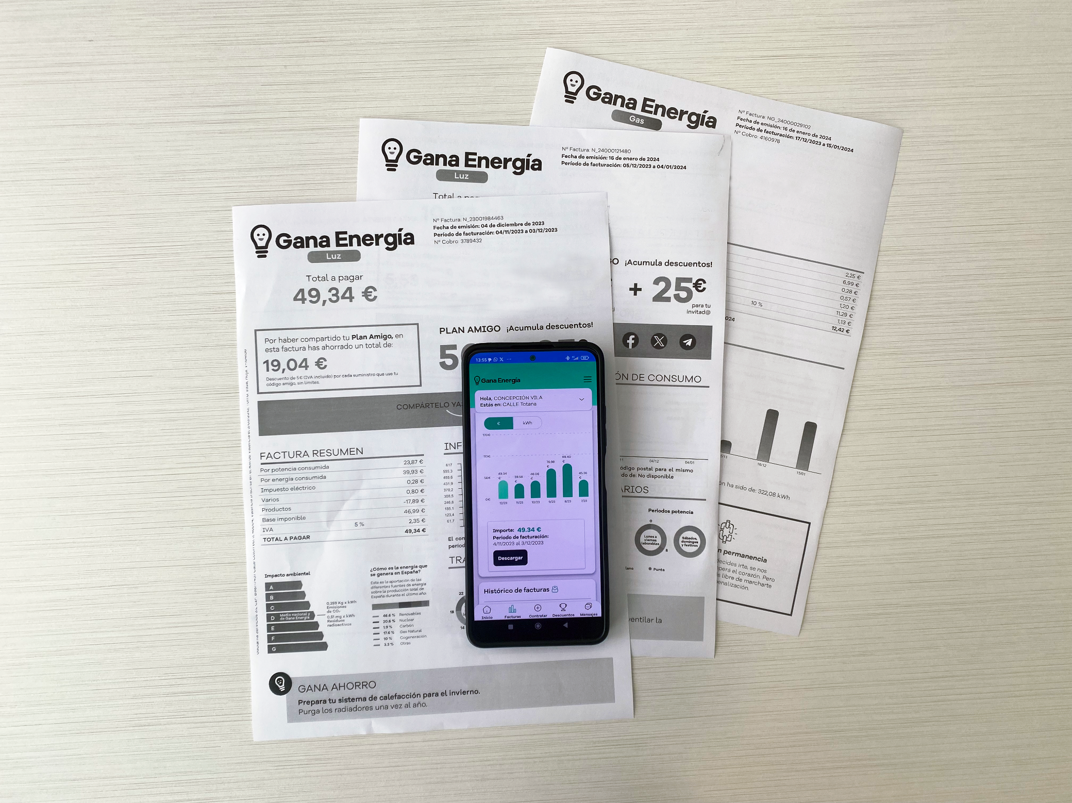

Madrid, 3 de abril de 2024.- Abril se estrena con cambios de impuestos en la factura de la luz. Además, en un contexto de bajada de precios de la energía, es importante hacer el ejercicio de leer con detalle la factura de luz para analizar si las condiciones que nos ofrece la compañía son las adecuadas y detectar posibles costes extra.

Sin embargo, según la OCU, la Organización de Consumidores y Usuarios, solo el 11% de los consumidores entiende por completo su factura de la luz. Esto se debe a que normalmente el recibo no se explica muy claramente a los usuarios, quienes tampoco suelen pararse a leer más allá del total a pagar. Además, en los últimos meses ha habido novedades en los elementos que debe incluir el recibo, peajes e impuestos aplicables que hacen todavía más compleja la factura de luz.

Por ello, Gana Energía, compañía de electricidad y gas natural, elabora una guía sencilla para entender de forma clara la factura de la luz.

Partes clave de una factura
Aunque el recibo eléctrico puede variar en función de la compañía, todos tienen una serie de elementos comunes y una estructura similar.

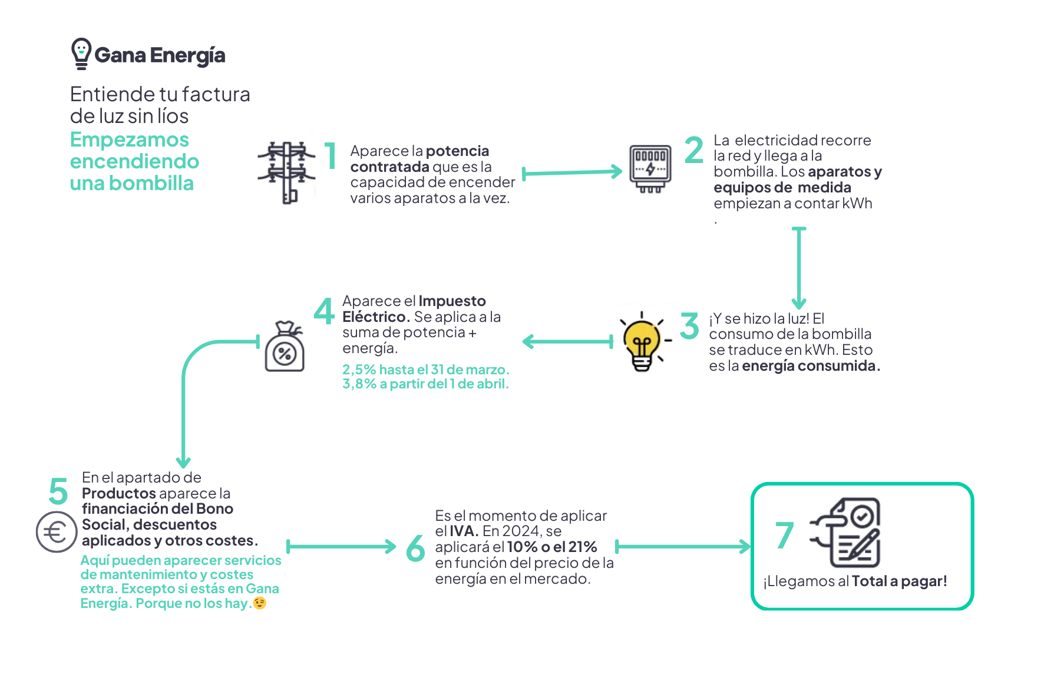
- Potencia eléctrica
Este importe aspecto corresponde al término fijo de la factura de luz. Es la capacidad contratada para encender varios aparatos y luces a la vez. No depende de la electricidad que se consuma ya que aunque el consumo sea cero se sigue pagando por ella.

Tener la potencia ajustada es una de las claves para ahorrar en la factura de la luz. Para un hogar de 80 m² y equipamiento medio suele recomendarse una potencia de entre 3,5 kW y 4,6 kW.

- Energía consumida
Es la parte variable de la factura. Puede aparecer distribuido en diferentes tramos horarios o en un solo tramo en función del tipo de tarifa contratada. Depende del consumo realizado y del precio del kWh fijado por la compañía de luz.

Ese precio del kWh es uno de los apartados más sensibles a las bajadas de precios de la electricidad. De hecho, Gana Energía recomienda optar por tarifas a precio de mercado para aprovechar esas bajadas en tiempo real. Frente a una tarifa de precio fijo, el cliente que tenga una tarifa indexada ahora mismo está notando esas bajadas de precio de la electricidad directamente en su factura de luz.

- Aparatos y equipos de medida
Corresponde al coste de alquiler de los contadores y equipos de medida a través de los que la distribuidora consulta el consumo para realizar la lectura. Son costes regulados por el Gobierno y todas las compañías aplican el mismo importe.

- Impuestos y otros costes
Este apartado es uno de los que más cambios ha sufrido en los últimos meses y se espera que durante 2024 siga siendo objeto de modificaciones.

De hecho, el Impuesto Eléctrico es uno de los siguientes en tener una modificación. Hasta el 31 de marzo, se ha aplicado un Impuesto Eléctrico del 2,5%. A partir del 1 de abril y hasta el 30 de junio, el Impuesto Eléctrico pasará a ser del 3,8%.

En cuanto al IVA, el tipo aplicable está sujeto al precio del MWh de electricidad en los mercados. Cuando este está por debajo de los 45€ durante todo un mes, se pasa a aplicar el 21% del IVA. De hecho, este es el tipo que empezó a aplicarse a partir del 1 de marzo.

En caso de que el precio de la electricidad volviese a estar por encima de esos 45€ durante todo un mes, se aplicaría de nuevo el tipo reducido del 10% del IVA.

Por último, en caso de encontrarse en el mercado libre, también va a aparecer la financiación del Bono Social en la factura.

Otros costes extra
A partir de los elementos mencionados, las compañías pueden incluir en la factura otros costes como servicios de mantenimiento, seguros de pago o servicios manitas. Estos están vinculados a servicios adicionales como el mantenimiento de la caldera que son ofrecidos por las compañías como un servicio extra al del suministro de luz o gas.

“Lo importante es ser consciente de que se están pagando estos costes extra que tienden a engordar la factura y valorar si realmente son servicios a los que damos uso o no. En Gana Energía, optamos por simplificar al máximo la factura y eliminarlos”, afirma Ricardo Margalejo, cofundador y responsable de compra de luz y gas de Gana Energía.

Reducción de precios de la energía: qué se puede esperar
Desde que empezó el año, el abaratamiento de los precios de la electricidad ha sido una constante en España. Detrás de esto están una mayor producción de las energías renovables y el aprovisionamiento de reservas de gas natural. De hecho, marzo cierra con un precio del MWh alrededor de los 20€ cuando en diciembre estaba en 72€.

De hecho, recientemente Gana Energía ha bajado precios a todos sus clientes de precio fijo para repercutir ese abaratamiento de los precios de la energía en su factura. La comercializadora renuncia así a facturar 23 millones de euros en forma de bajada de precios a todos sus clientes de precio fijo.

“En el escenario actual de reducción de costes de la electricidad en los mercados, lo lógico es que las compañías repercutan este menor coste de la energía en un precio del kWh más ajustado. Sin duda, en caso de que la compañía proponga una subida de precios al renovar contrato en este contexto debe hacer saltar las alarmas”, afirma Margalejo.

Sobre Gana Energía

Gana Energía es una comercializadora de luz y gas natural que opera en España peninsular y Baleares. Fue fundada en 2015 con el objetivo de presentar una alternativa en el sector energético, ofreciendo precios justos y poniendo el foco en el ahorro y la tranquilidad del cliente.

Su apuesta por “el ahorro sin líos” se materializa a través de una oferta de tarifas de luz y gas simplificadas que eliminan costes extra de las facturas y renovaciones de precio. Una sencillez que se traslada también en sus gestiones y servicio de Atención al Cliente: desde su app o a través del teléfono, donde el cliente siempre encuentra un asesor energético dispuesto a ayudarle.

Para más información
Actitud de Comunicación
Irati Miguel: irati.miguel@actitud.es
Teléfono: 913 02 28 60

